Semaine des mathématiques Académie de Créteil
17 au 22 mars 2014
Les mathématiques au carrefour des cultures Boulier chinois
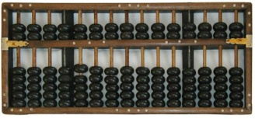
Le boulier chinois
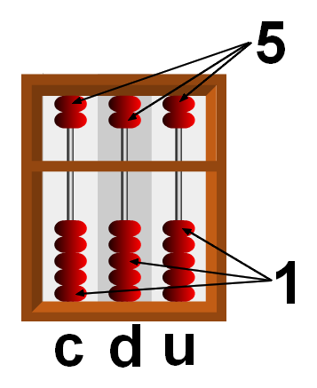
Descendant de l’abaque, le boulier chinois (tout comme son proche cousin le boulier japonais), permet d’effectuer des calculs.
Contrairement au boulier « simple » à 10 boules par tige, toutes les boules n’ont pas la même valeur. En effet, afin de limiter le nombre de déplacements et donc de calculer plus rapidement, les boules situées au-dessus de la séparation ont une valeur de 5 tandis que celles du dessous ont une valeur de 1.
Observe et essaie de comprendre le fonctionnement du boulier chinois
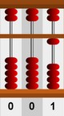
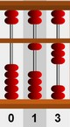
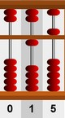
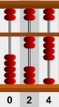
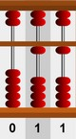
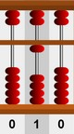
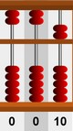
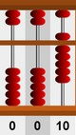
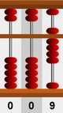
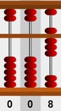
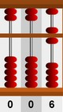
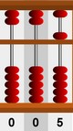
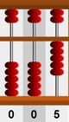
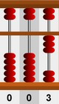
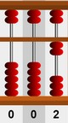
…
…
…
ou
ou
…
ou
…
Essaie maintenant de touver le nombre indiqué sur chaque boulier !
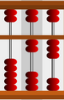
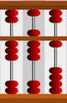
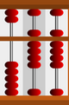
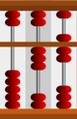
=__
=__
=__
=__
Pour pouvoir t’entraîner, pourquoi n’essaierais-tu pas de fabriquer un boulier chinois !

